**MEmória práctica**

Carlos Alhama Gil

Tarea 22

**Índex**

**Maqueta página web** 2

**Motivación** 3

**Explicación de la página web** 4

**Componentes de la página web** 4

# **Maqueta página web**

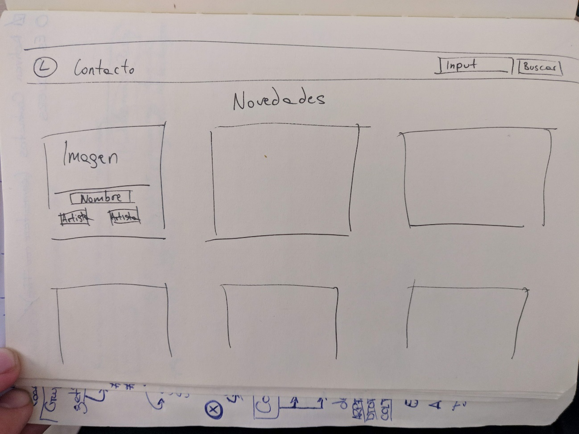

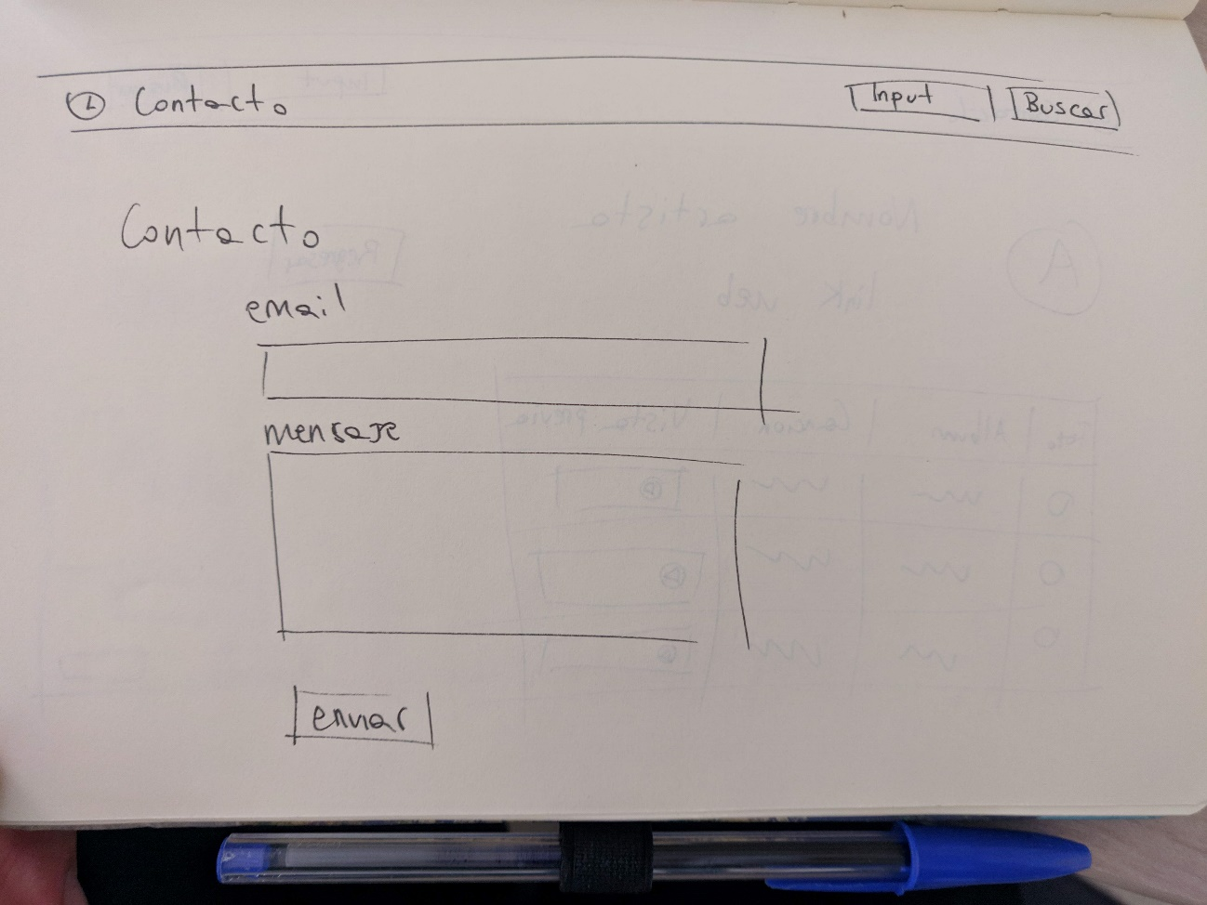

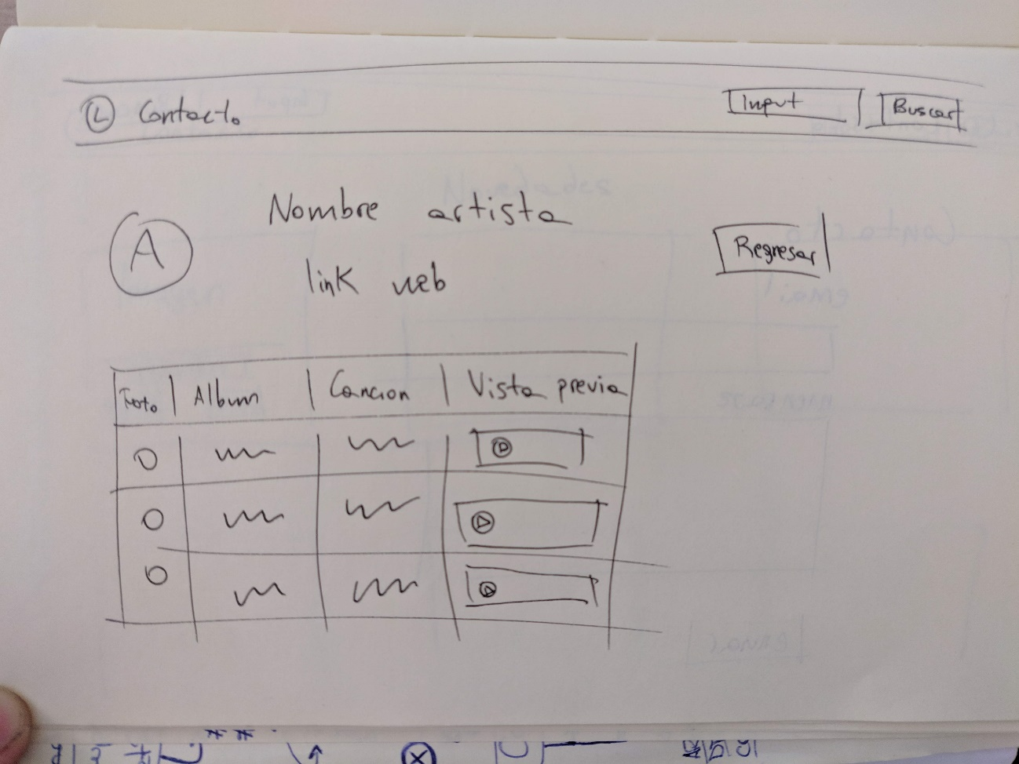

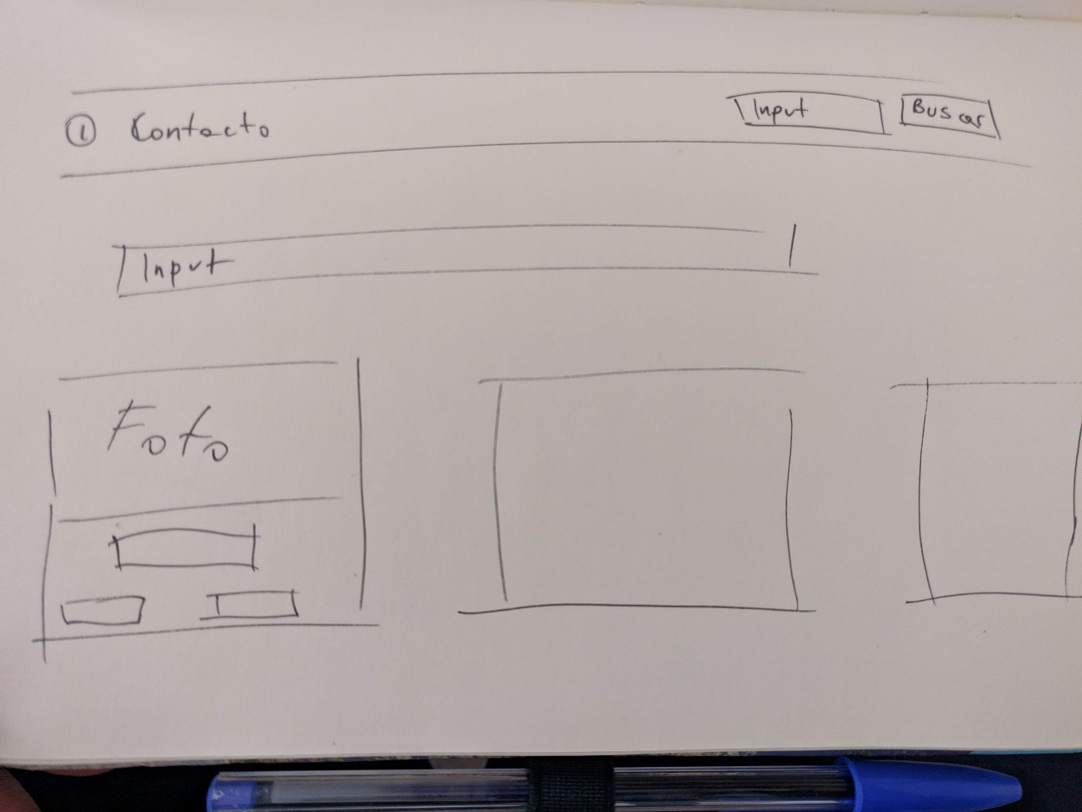

# **Motivación**

En la empresa estamos haciendo una web con Angular 7 utilizando una REST API, así que quería utilizar esos conocimientos en esta práctica. Vi que Spotify ofrece su REST API de forma gratuita así que leí un poco la documentación, miré unos cuantos vídeos y me dispuse a hacer esta práctica utilizando su API.

# **Explicación de la página web**

La web empieza mostrando las últimas novedades en Spotify, cada novedad es una Card en la que puedes hacer click en ella y te redirecciona a la página donde salen las canciones más escuchadas del artista.

En esta web puedes escuchar dichas canciones, ir a la página de Spotify del artista, y volver (de momento a la página de búsqueda) atrás.

La navbar tiene tres elementos, el icono que lleva a la home, contacto y la barra de búsqueda dónde buscas a algún artista.

En la web de contacto aparece dos inputs a rellenar con tu email y el mensaje deseado. No puedes enviar el mensaje hasta que sea un mail válido y rellenes el campo de mensaje. Al darle a enviar aparece un mensaje indicando que has enviado el mensaje (no envía nada).

La barra de búsqueda en la navbar te redirecciona a la web de búsqueda con la query ya realizada, ahí puedes hacer otra búsqueda dinámica o clickar en un artista e ir a la web del artista con sus canciones etc, igual que en el home.

# **Componentes de la página web**

* Home: cards dinámicas donde aparece la imagen del álbum, el nombre del álbum y los artistas implicados
* Navbar: aparece link hacia home, contacto y realización de búsqueda por artista
* Footer: footer simple indicando copyright
* Error: se muestra mensaje de error cuando algo falla (caso más típico token invalido)
* Loading: se muestra un icono de carga rotativo cuando la API me está enviando la información
* Artista: web dinámica donde muestra imagen del artista, su nombre, link hacía su web en Spotify, botón de regresar a búsqueda, y una tabla donde aparecen sus canciones más populares
* Búsqueda: web donde aparece una barra de búsqueda. Al escribir empieza a buscar dicho artista, puedes hacer click en él y dirigirte a Artista